CAPTURAS EJERCICIO 03 HERENCIA
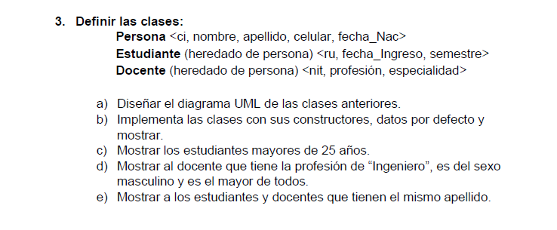
CAPTURA DIAGRAMA
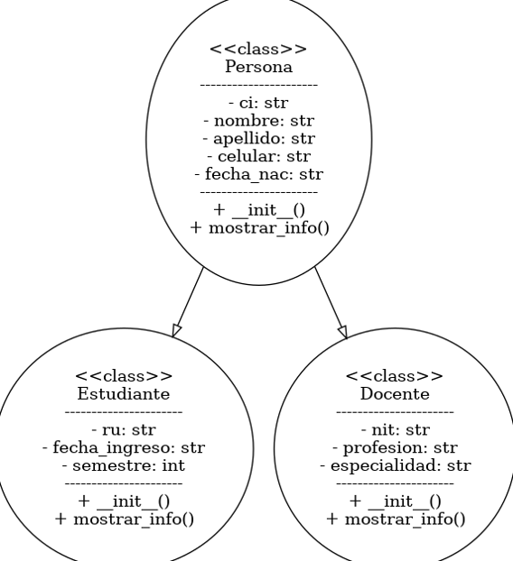
CAPTURA EJECUCION PYTHON
